ФЕДЕРАЛЬНОЕ ГОСУДАРСТВЕННОЕ БЮДЖЕТНОЕ
ОБРАЗОВАТЕЛЬНОЕ УЧРЕЖДЕНИЕ ВЫСШЕГО ОБРАЗОВАНИЯ
«КРАСНОЯРСКИЙ ГОСУДАРСТВЕННЫЙ МЕДИЦИНСКИЙ
УНИВЕРСИТЕТ ИМЕНИ ПРОФЕССОРА В.Ф. ВОЙНО-ЯСЕНЕЦКОГО»
МИНИСТЕРСТВА ЗДРАВООХРАНЕНИЯ рОССИЙСКОЙ ФЕДЕРАЦИИ
ФАРМАЦЕВТИЧЕСКИЙ КОЛЛЕДЖ

Дневник

производственной практики
ПМ 05. «Проведение лабораторных гистологических исследований»

Сарыглар Юля Юрьевна
ФИО
Место прохождения практики ПАО №2 КГБУЗ КККОД
(медицинская организация, отделение)

с «11»июня 2022 г. по «01 »июля 2022 г.

Руководители практики:
Общий – Ф.И.О. (его должность) Соколов В.Д.
Непосредственный – Ф.И.О. (его должность) Солодухина И.Ю. ст. лаборант
Методический – Ф.И.О. (его должность) Догадаева Е.Г. преподаватель

Красноярск 2022

Содержание

1. Цели и задачи практики

2. Знания, умения, практический опыт, которыми должен овладеть студент после прохождения практики

3. Тематический план
4. График прохождения практики
5. Инструктаж по технике безопасности
6. Содержание и объем проведенной работы
7. Манипуляционный лист (Лист лабораторных / химических исследований)
8. Отчет (цифровой, текстовой)

Цели и задачи практики:
- Закрепление в производственных условиях профессиональных умений и навыков по методам гистологических исследований.
- Расширение и углубление теоретических знаний и практических умений по методам гистологических исследований.
- Повышение профессиональной компетенции студентов и адаптации их на рабочем месте, проверка возможностей самостоятельной работы.
- Воспитание трудовой дисциплины и профессиональной ответственности.
- Изучение основных форм и методов работы в гистологических лабораториях.

Программа практики.
В результате прохождения практики студенты должны уметь самостоятельно:
- Организовать рабочее место для проведения лабораторных гистологических исследований.
- Подготовить лабораторную посуду, инструментарий и оборудование для анализов.
- Приготовить растворы, реактивы, дезинфицирующие растворы.
- Провести дезинфекцию биоматериала, отработанной посуды, стерилизацию инструментария и лабораторной посуды.
- Провести прием, маркировку, регистрацию и хранение поступившего биоматериала.
- Регистрировать проведенные исследования.
- Вести учетно-отчетную документацию.
- Пользоваться приборами в лаборатории.
- Выполнять гистологические манипуляции по соответствующим методикам

По окончании практики студент должен
представить в колледж следующие документы:
- Дневник с оценкой за практику, заверенный подписью общего руководителя и печатью ККПАБ.
- Характеристику, заверенную подписью руководителя практики и печатью ККПАБ.
- Текстовый отчет по практике (положительные и отрицательные стороны практики, предложения по улучшению подготовки в колледже, организации и проведению практики).
- Выполненную самостоятельную работу.
В результате производственной практики обучающийся должен:
Приобрести практический опыт:
- приготовления гистологических препаратов
Освоить умения:
- готовить материал, реактивы, лабораторную посуду и аппаратуру для гистологического исследования;
- проводить гистологическую обработку тканей и готовить микропрепараты для исследований;
- оценивать качество приготовленных гистологических препаратов;
- архивировать оставшийся от исследования материал;
- оформлять учетно-отчетную документацию;
- проводить утилизацию отработанного материала, дезинфекцию и стерилизацию использованной лабораторной посуды, инструментария, средств защиты.
Знать:
- задачи, структуру, оборудование, правила работы и техники безопасности в патогистологической лаборатории;
- правила взятия, обработки и архивирования материала для гистологического исследования;
- критерии качества гистологических препаратов;
- морфофункциональную характеристику органов и тканей человека.

Тематический план
4/6 семестр
№ | Наименование разделов и тем практики |  | Всего часов
4/6 семестр |  |  | 108
1 | Ознакомление с правилами работы в ККПАБ:  - изучение нормативных документов, регламентирующих санитарно-противоэпидемический режим в ККПАБ.  - ознакомление с правилами работы в гистологических лабораториях. |  | 6
2 | Подготовка материала к гистологическим исследованиям:  - прием, маркировка, регистрация биоматериала.  - устройство микроскопов и техника микроскопирования.  -устройство санного микротома и микротомных ножей. |  | 12
3 | Организация рабочего места:  - приготовление реактивов, подготовка оборудования, посуды для исследования |  | 6
4 | Техника приготовления гистологических препаратов:  - приготовление гистологических срезов;  - уплотнение материала;  - обезвоживание;  - фиксация;  - техника окрашивания срезов:  а) предварительная подготовка парафиновых срезов перед окраской.  -предварительная подготовка целлоидиновых срезов перед окраской.  б) проведение окрашивания срезов, наклеенных на предметные стекла и свободноплавающих срезов.  в) просветление и заключение срезов в специальные среды (смолы) ;  - обработка биопсийного материала;  - приготовление препаратов для электронно – микроскопического исследования |  | 66
5 | Регистрация результатов исследования. |  | 6
6 | Выполнение мер санитарно-эпидемиологического режима в ККПАБ :  - проведение мероприятий по стерилизации и дезинфекции лабораторной посуды, инструментария, средств защиты;  - утилизация отработанного материала. |  | 6
Вид промежуточной аттестации |  | Дифференцированный зачет | 6
Итого |  |  | 108

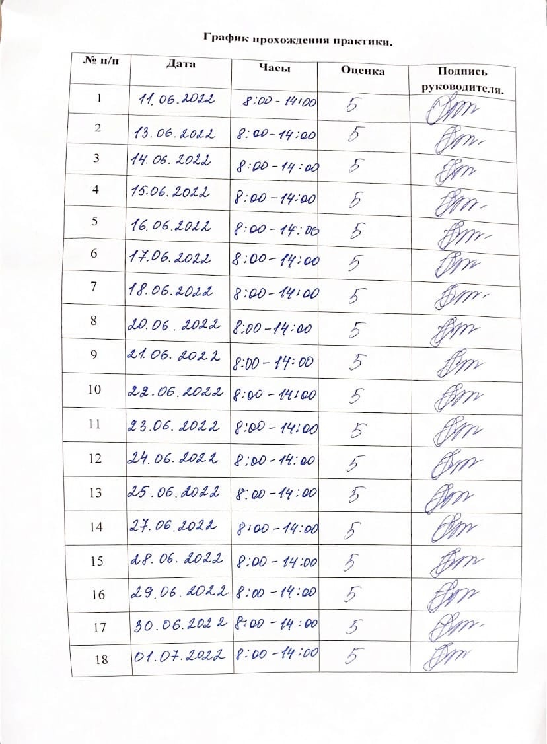
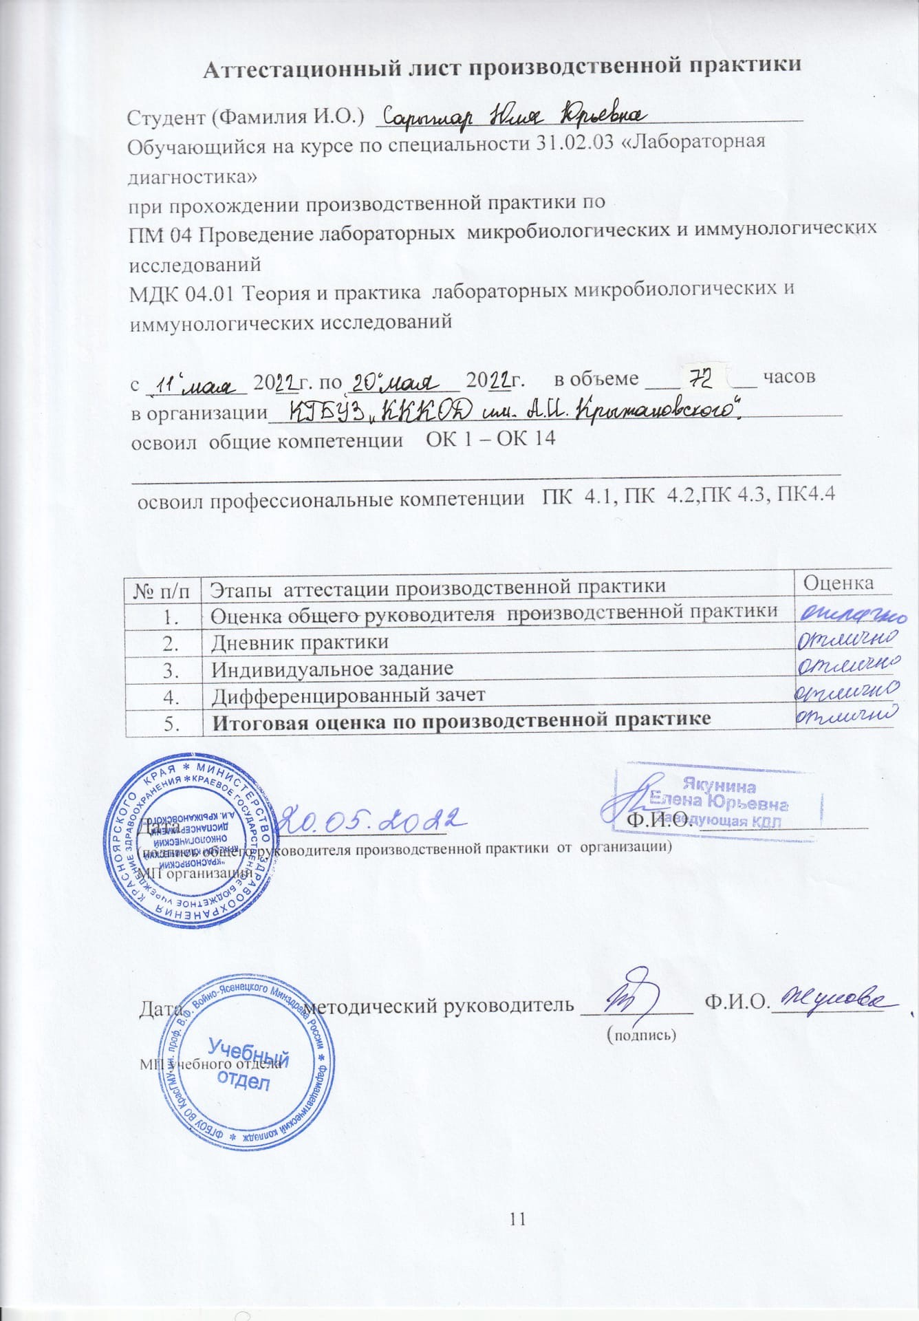
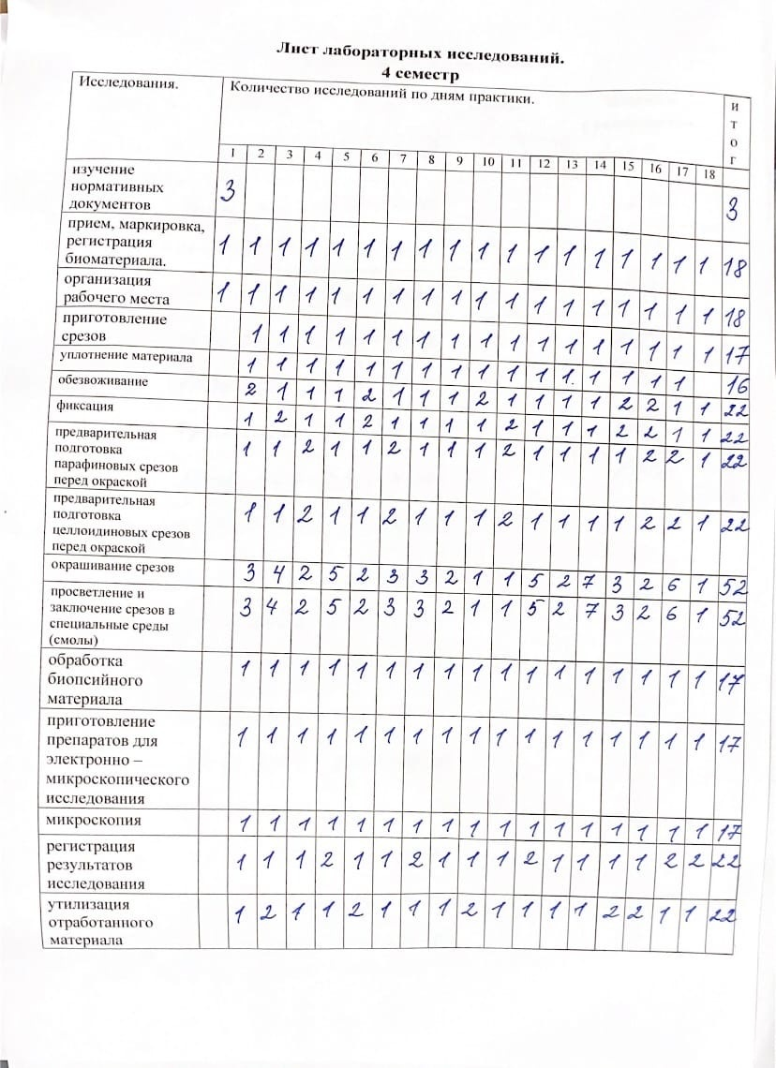

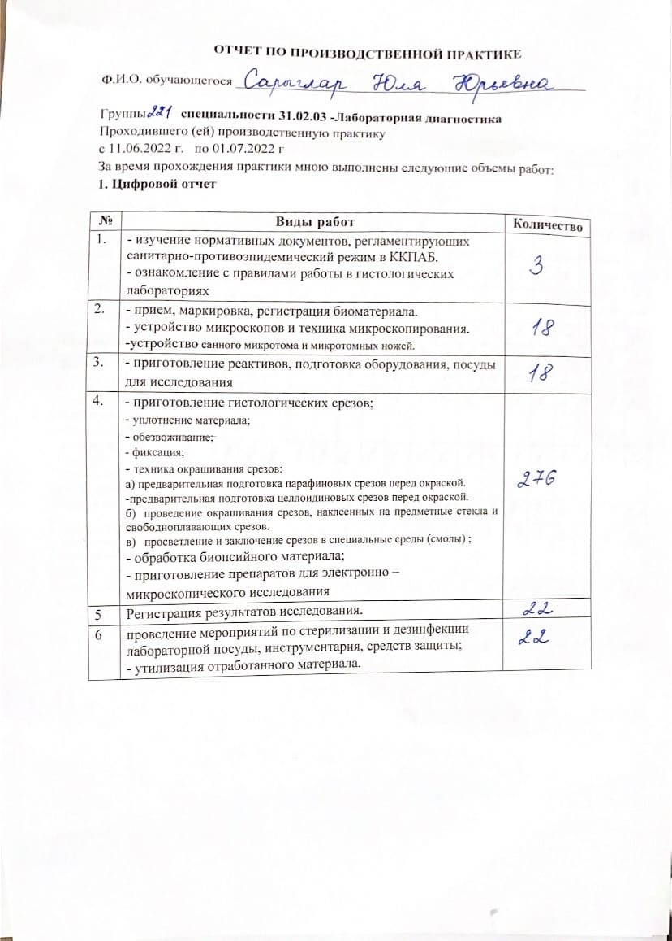

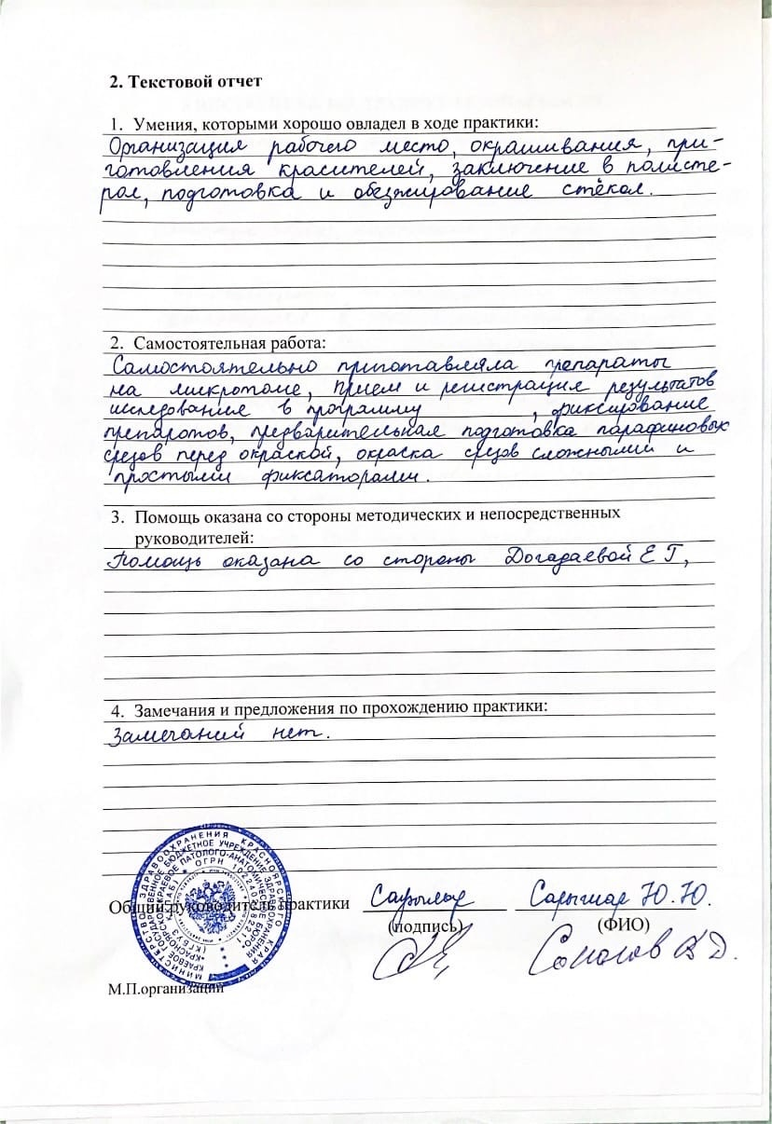

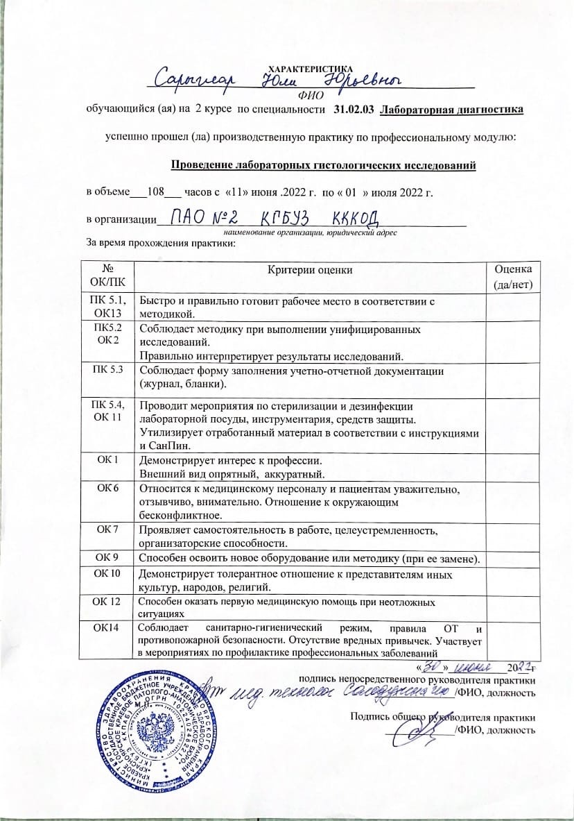

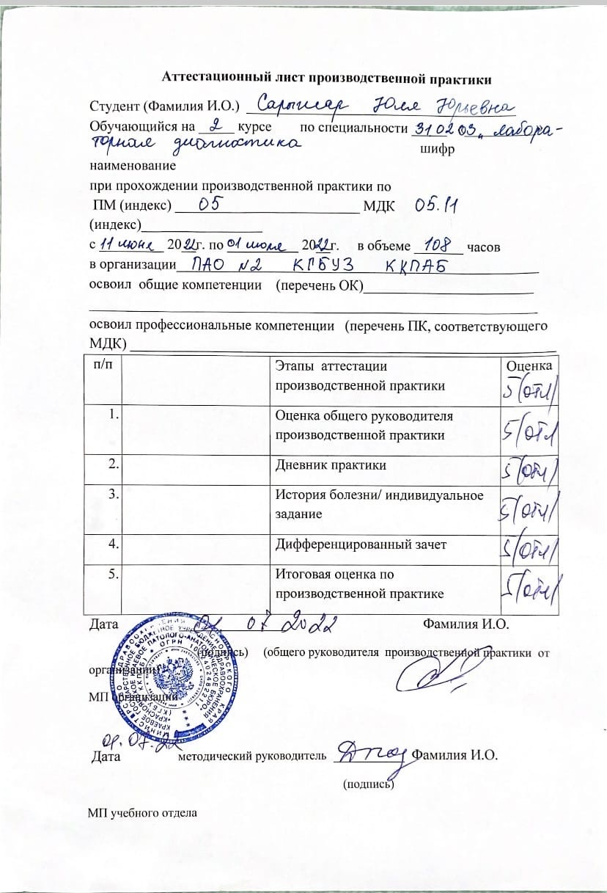
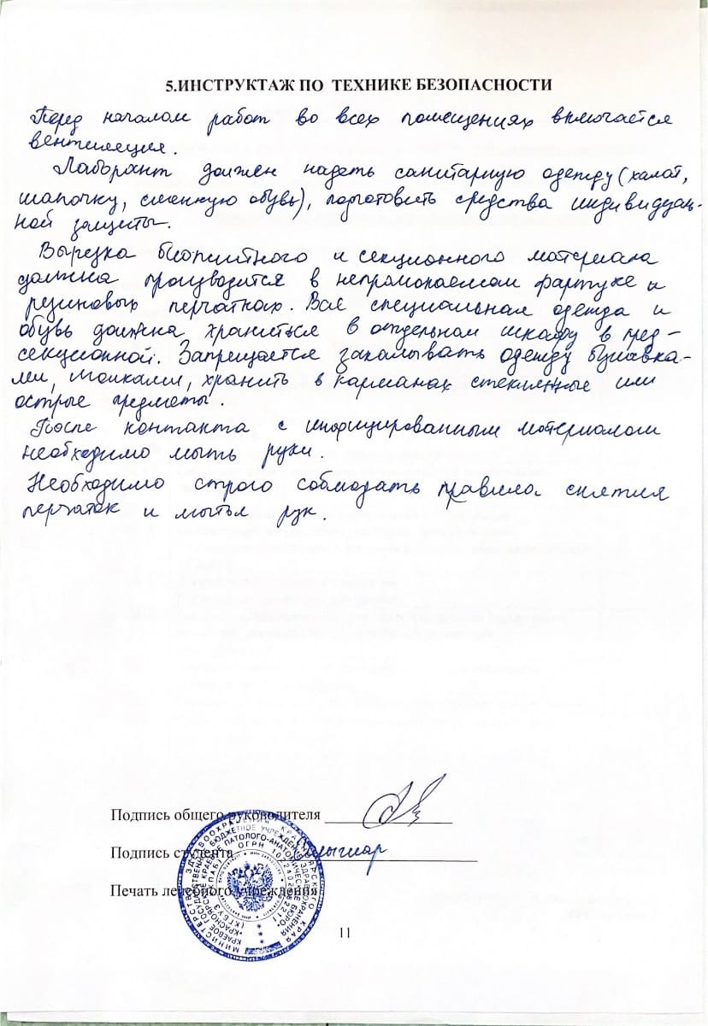

День 1 (11.06.2022 г.) Изучение нормативных документов.
ОБЩИЕ ТРЕБОВАНИЯ БЕЗОПАСНОСТИ
К самостоятельной работе в патологоанатомических отделениях и моргах (далее отделениях) допускаются лица, не моложе 18 лет, имеющие медицинское образование, прошедшие специальную подготовку по охране труда, медкомиссию и инструктаж на рабочем месте, имеющие удостоверение на право выполнения данного вида работ, имеющие 1 группу по электробезопасности.
Допуск персонала к работе оформляется приказом по учреждению с отнесением персонала к категории «А»
Персонал, работающий в отделениях должен соблюдать правила внутреннего трудового распорядка, правила пожарной безопасности и настоящую инструкцию
Персонал должен проходить обязательный предварительный осмотр при поступлении на работу и не реже одного раза в 12 месяцев периодические медицинские осмотры.
При эксплуатации отделений моргов персонал должен использовать санитарно-гигиеническую одежду, санитарную обувь, предохранительные приспособления, мыло, полотенце.
При эксплуатации отделений моргов опасными, производственными факторами являются:
-опасность заражения персонала при вскрытии трупов лиц, умерших от различных заболеваний, в т.ч. инфекционных;
-повышенная нагрузка на органы зрения;
-повышенный уровень содержания в воздухе рабочей зоны токсических и химических веществ (формалина, толуола, хлороформа, этилового спирта, ртутных соединений);
-опасность взрыва при эксплуатации баллонов с газами, с образованием вредных веществ, содержание которых в воздухе рабочей зоны превышает ПДК;
-электрический ток;
Персонал отделений морга обязан:
-руководствоваться в работе своими должностными инструкциями, настоящей инструкцией, инструкцией по санитарному режим, инструкцией заводов-изготовителей на оборудование, установленное в отделении;
-владеть приемами оказания первой медицинской помощи, знать местонахождение аптечки;
-знать правила пожарной безопасности и места расположения средств пожаротушения.
Администрация учреждения обязана бесперебойно обеспечивать работников отделения санитарной одеждой, спецодеждой, спец обувью и другими предохранительными приспособлениями. О каждом несчастном случае, связанным с производством, пострадавший или очевидцев, обязаны немедленно известить руководителя отделения и провести расследование данного несчастного случая.
Требования безопасности перед началом работы
-Включить вентиляцию.
-Надеть положенную санитарную одежду, при необходимости другие СИЗ. При работе в секционной и при вырезке биопсий должен иметь другой халат, который снимается по окончании работы. Вырезка биопсионного и секционного материала должна производиться в фартуке и резиновых перчатках.
-Вся санитарная одежда и обувь, используемая при проведении вскрытия трупов, должна храниться в отдельном шкафу пред секционной или секционной.
Требования безопасности во время работы
-Вскрытие трупов лиц, умерших от особо опасных инфекций, должно проводиться в строгом соответствии со специальной инструкцией. Количество лиц при этом должно быть строго ограничено.
-Вырезка биопсионного и секционного материала должна проводиться в специальной комнате, оборудованной вытяжным шкафом, либо при отсутствии таковой – в пред секционной. Для вырезки должен иметься специальный стол с покрытием из нержавеющей стали, мрамора или толстого стекла и специальный набор инструментов только для этих целей.
-Фиксация материала должна проводиться в вытяжном шкафу, а хранение его – в специальной фиксационной комнате, оборудованной эффективной вентиляцией. Оставшийся после вырезки материал в качестве архива должен храниться в 10% растворе формалина в хорошо закрытой маркированной посуде. Архивные материалы, срок хранения которых истек, после вырезки хранятся в специальной посуде или подлежат захоронению
-Вскрытие трупов умерших от особо опасных инфекций производиться в отдельном изолированном помещении с автономной вентиляцией. Помещение после вскрытия подвергается тщательной дезинфекции. Дезинфекции также подлежит весь инструментарий, инвентарь и спецодежда и белье персонала. Стекающая кровяная сыворотка и все другие отходы должны быть обеззаражены на месте вскрытия в соответствии с требованиями санитарного режима.
-Одевание трупа не должно производиться в труп хранилище или секционной, а только в специально отведенном для этого помещении.
-Работу с ядовитыми веществами следует проводить в резиновых перчатках, защитных очках, при необходимости в противогазе. Наполнение сосудов ядовитыми веществами, концентрированными кислотами и щелочами следует проводить сифоном или специальными пипетками с резиновой грушей.
-Ядовитые вещества должны храниться в лабораториях в специально выделенных помещениях в отдельном запирающемся металлическом шкафу или сейфе. Особо ядовитые средства, как сулема, хранятся в специально выделенном внутреннем отделении сейфа. Ключи и пломбир от этого помещения должны храниться у лица, ответственного за хранение и выдачу ядовитых веществ.
-Расфасовка, измельчение, взвешивание и отмеривание ядовитых веществ производится в вытяжном шкафу в специально выделенных для этой цели приборах и посуде. Разлив формалина, крепких кислот и приготовление растворов из них, должны производится в вытяжном шкафу. Мытье и обработка посуды, которая использовалась в работе с ядовитыми веществами, должны производиться отдельно от другой посуды.
-Летучие вещества должны храниться в боксах и банках, закрытых притертыми пробками, и открываться лишь в момент непосредственного использования в работе.
-Кислоты и реактивы должны храниться в стеклянной посуде с притертыми пробками на нижних полках шкафов, отдельно от реактивов и красок.
-При разбавлении крепких кислот, во избежание разбрызгивания, следует кислоту вливать в воду, а не наоборот.
-После работы с микротомом необходимо сразу же вынимать из микротома нож и помещать его в футляр для постоянного хранения. Оставлять нож в микротоме или переносить его без футляра по лаборатории запрещается.
-Нагревательные приборы должны находиться в отдалении от взрывоопасных и горючих веществ, на подставках из огнеупорного материала.
-Баллоны со сжатыми газами должны иметь предохранительные колпаки. Баллоны нельзя помещать в места, освещаемые прямыми солнечными лучами, они должны находиться вблизи нагревательных приборов, отопительных приборов и соприкасаться с электрическими проводами. Расстояние от радиатора и других отопительных приборов до баллонов должно быть не менее 1 м, а от других источников тепла с открытым огнем- не менее 5 м. Баллоны должны быть тщательно закреплены в вертикальном положении. Перемещать баллоны следует на специальных носилках или специальных тележках так, чтобы не сталкивать баллоны с другими предметами. Выпуск газа из баллона должен производиться через редуктор, предназначенный исключительно для данного газа. Вентиль открывается медленно. Нельзя находиться перед редуктором по направлению оси штуцера вентиля во время открывания вентиля баллона. При опорожнении баллона в нем должно оставаться избыточное давление не менее 0, 5 кг на см кв.
Персоналу отделения запрещается?
-допускать на рабочие места лиц, не имеющих отношения к работе;
-работать с неисправными приборами, приспособлениями, инструментами и сигнализацией;
-работать без установленной санитарной и специальной одежды и предохранительных приспособлений, использовать поврежденные или с истекшим сроком годности средств индивидуальной защиты;
-располагать горючие и взрывоопасные вещества на столах, на которых расположены любые нагревательные приборы и особенно приборы с открытым огнем;
-помещать в термостаты взрывоопасные и горючие вещества и сушить в термостатах кинопленку;
-пользоваться баллонами, не имеющими надписи и окраски, установленные для данного газа;
- принимать пищу, пользоваться косметикой и курить в рабочих помещениях.
Требования безопасности в аварийных ситуациях
При аварии персонал должен поставить в известность руководителя отделения и поступать в зависимости от ситуации.
При замыкании, обрыве в системах электропитания отключить сетевой рубильник в помещении, вызвать лицо, ответственное за эксплуатацию аппаратуры в подразделениях.
При поражении человека электрическим током и прочих травмах действовать согласно инструкции по оказанию первой медицинской помощи пострадавшим от электрического тока.
При возникновении пожара вызвать пожарную команду, до прибытия и встречи пожарной команды тушить загорание первичными средствами пожаротушения.
При поломках коммуникационных систем водоснабжения , канализации, отопления и вентиляции, препятствующих выполнению технологических операций, прекратить работу до ликвидации аварии, сообщить руководителю отделения и принять меры к ликвидации последствий аварии.
При прекращении подачи электроэнергии или при появлении запаха гари персонал должен отключить аппаратуру и электроприборы и вызвать электромонтера.
При проливе неядовитых реактивов достаточно вытереть поверхность стола тряпкой, держа ее резиновыми перчатками, после чего хорошо прополоскать тряпку, вымыть водой стол и перчатки. Если пролита щелочь, то ее надо засыпать песком или опилками, затем удалить песок или опилки и залить это место сильноразбавленной соляной или уксусной кислотой. Удалить кислоту тряпкой, вымыть водой стол и перчатки. Если пролита кислота, то ее надо засыпать песком , затем удалить пропитанный песок лопатой и засыпать содой, затем соду также удалить и промыть это место большим количеством воды. Растворы для нейтрализации концентрированных кислот и щелочей должны находиться на стеллаже в течение всего рабочего времени.
Требования безопасности по окончании работ
-После окончания работы следует тщательно вымыть руки , а в соответствующих случаях вычистить зубы и прополоскать рот. Необходимо убрать свои рабочие места, закрыть и поставить в вытяжной шкаф все посуды с летучими и легковоспламеняющимися веществами.
-Инструментарий, перчатки и стол с доской, на которой производится вырезка, после окончания работы должны быть хорошо вымыты водой и обработаны дезинфицирующим раствором.
-Ежедневно по окончании вскрытия и туалета трупа секционный стол, малый столик, инструменты, чашки весов, раковины, ванночки для органов, решетки, полы тщательно моются холодной, затем горячей водой, дезинфицируются 5 % раствором хлорамина. Секционная проветривается и облучается бактерицидной лампой в течение 3 часов. Повторное использование резиновых перчаток допускается только после их стерилизации.
-Полная уборка секционной и трупохранилища проводится не реже одного раза в месяц с применением при мойке 3-5 % раствора хлорамина или 2,5 % осветленного раствора хлорной извести, а также после вскрытия трупов инфекционных больных.
-При аварии персонал обязан отключить главный сетевой рубильник кабинета и далее поступать в зависимости от ситуации:
-При возникновении пожара эвакуировать больного, вызвать пожарную команду и сообщить руководителю кабинета (до прибытия и встречи команды загорание ликвидируется первичными средствами пожаротушения);
-При прочих аварийных ситуациях (короткое замыкание, обрыве цепи, повреждении радиационной защиты аппарата , поломках коммуникационных систем водоснабжения, канализации, отопления и вентиляции), препятствующих выполнению технологических операций, сообщить руководителю кабинета, прекратить работу до ликвидации аварии, эвакуировать больного и вызвать соответствующие ремонтные службы.
-При поражении человека электрическим током оказать первую медицинскую помощь согласно инструкции по оказанию первой медицинской помощи пострадавшим от электрического тока.
-При попадании человека под движущиеся элементы аппаратуры или оборудования освободить пострадавшего и оказать первую медицинскую помощь.

День№ 2 (13.06.2022 г.)
Прием, маркировка и регистрация материала в гистологической лаборатории.
Была приеме материала который поступает из районов и больниц Красноярска, при этом сверяем направления и баночки с материалом, чтобы были правильно написаны инициалы, после пишем в тетрадь какая больница сколько флаконов с материалом и количество направлений, и пишем в специальном журнале дату и подпись.
Порядок поступления биоматериала в патогистологическую лабораторию:
1. Материал, предназначенный для гистологического исследования, должен иметь четкую маркировку и сопровождаться направлением.
2. Материал от одного больного должен быть помещен в формалин 10%.
3. Этикетку из плотной, не размокающей в воде бумаги прикрепляют к объекту. Надписи делают только мягким простым карандашом.
При приеме материала в направлении и журнале поступлений я вписывала порядковый номер патогистологического исследования каждого объекта и время поступления материала, а также указывала характер биопсии- диагностическая, срочная, операционный материал, количество кусочков.
После регистрации из присланного на исследование объекта вырезают необходимое количество кусочков.
Хороший гистологический препарат должен отвечать таким требованиям:
1. исследуемая ткань должна в максимальной степени сохранить свое прижизненное строение,
2. срез должен быть тонким и прозрачным, чтобы через него проходил свет,
3. изучаемые микроструктуры должны быть хорошо видны.
Для этого нужно обеспечить:
1. своевременное взятие и надлежащую фиксацию исследуемого материала,
2. качественное приготовление и обработку срезов,
3. соответствующую окраску изучаемого препарата.
При микроскопическом исследовании тканей и органов большое значение имеет техника взятия материала.
Поэтому при иссечении кусочков необходимо соблюдать следующие правила:
1. Объекты, подлежащие исследованию, должны быть свежими. Этому условию больше всего удовлетворяет материал, направленный прямо из операционной. Хуже обстоит дело с исследованием кусочков, взятых при вскрытии трупов, где приходится сталкиваться с посмертными изменениями.
2. Иссекая кусочки, нужно учитывать микроскопическое строение того или иного органа или ткани.
3. Объекты из патологических и измененных тканей (опухоли, язвы) вырезают на границе с нормальными частями таким образом, чтобы были захвачены нормальные и измененные участки. При распространенном патологическом процессе рекомендуется брать несколько кусочков: одни из наиболее пораженных отделов, другие - по границе с нормальной тканью.
4. Иссечение необходимо производить острыми инструментами, чтобы не травмировать ткани.
5. Недопустимо никакое сдавливание кусочков, а также очистка поверхности органа (например: слизистой оболочки, серозного покрова) пальцами, инструментами, тряпками.
6. Кусочки переносят в фиксирующую жидкость на лезвии ножа или пользуются анатомическими пинцетами. Обрезала парафин на готовых блоках с материалом в форме прямоугольника, чтобы получать ровный срез при резке на микротоме.
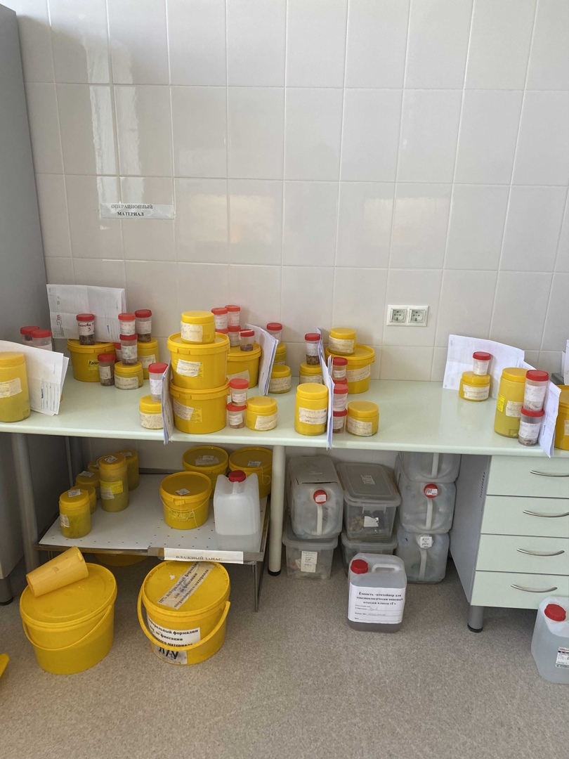

День № 3 (14.06.2022г.)
«Устройство санного микротома и микротомных ножей»
Криостат
Криостаты широко применяются в приготовлении срезов для экстренной диагностики новообразований у больных в момент удаления опухоли. В криостатах последнего поколения предусмотрены независимая система охлаждения ткани и ножа, а также ручная или автоматическая система подачи образца.
Вибротом.
Микротом с вибрирующим лезвием для получения тонких срезов фиксированных и нефиксированных тканей без замораживания называется вибротом. Современные вибротомы имеют моторизованный режущий ход. Частота вибрации лезвия от 0 до 100 Гц позволяет получать срезы толщиной от 0,1 до 1500 мкм.
Ультратом (ультрамикротом).
Автоматизированный прибор, позволяющий получать срезы из материала, залитого в смолу. При помощи стеклянных или алмазных ножей готовят ультратонкие срезы толщиной от 0,08–0,1 мкм (для электронной микроскопии) до 0,5 мкм (полутонкие срезы для световой микроскопии).
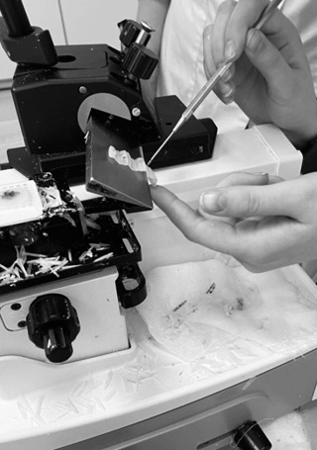
День № 4 (15.06.2022г.) «Организация рабочего места»
Лаборант - гистолог должен знать всю цепь действий по приготовлению гистологических препаратов.
Рабочий стол: участок стола, предназначенный для непосредственной работы по приготовлению препаратов, в любом случае необходимо накрыть стеклом. Для того чтобы удобнее расположить необходимое оборудование, следует иметь двухъярусную полку, для реактивов, растворов и посуды, которая устанавливается либо спереди от работающего, либо сбоку в зависимости от расположения стола относительно источника света. Инструменты: используемые в гистологической лаборатории, включают в себя: пинцеты, скальпели, шпатели, спиртовку, волосяную кисточку для снятия срезов с микротомного ножа, карандаш по стеклу.
Основные этапы приготовления гистологических препаратов:
1. Вырезка, регистрация;
2. Фиксация;
3. Промывка в воде;
4. Обезвоживание и уплотнение;
5. Заливка;
6. Приготовление срезов;
7. Окрашивание;
8. Заключение срезов.
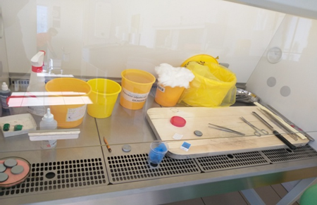
День №5 (16.06.2022) Приготовление срезов.
Основные этапы приготовления гистологических препаратов:
1. взятие материала;
2. фиксация;
3. промывка в воде;
4. обезвоживание и уплотнение;
5. заливка;
6. приготовление срезов;
7. окрашивание;
8. заключение срезов.
Для изготовления срезов из парафиновых блоков обычно используются два типа микротомов - санные и ротационные. При изготовлении срезов их следует снимать с микротомного ножа при помощи кисточки и препаровальной иглы таким образом, чтобы не коснуться режущей кромки ножа. Срезы с ножа обычно собирают на дистиллированную воду (реже наклеивают на предметные стекла сухим способом). При снятии срезов на воду для обеспечения хорошего их расправления воду подогревают до 37°-40°С (так, чтобы срезы расправились без подплавления парафина). Расправленные срезы вылавливают на приготовленные предметные стекла. Можно снимать срезы и на дистиллированную воду помещенную на предметное стекло (обычно по 2-3 капли воды на стекло). В этом случае расправления срезов добиваются, нагревая стекла с плавающими на воде срезами на нагревательном столике или над пламенем спиртовки. После расправления срезов на стекле излишек воды (вокруг срезов) аккуратно удаляют фильтровальной бумагой и помещают папки с предметными стеклами в термостат (37°С) на ночь. После этого срезы могут быть окрашены.
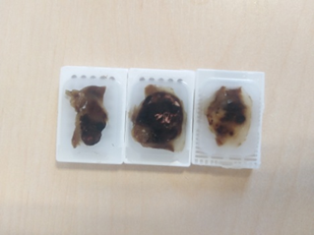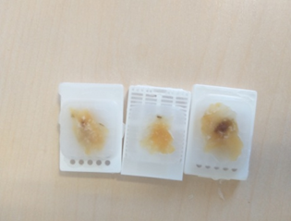
Приготовление срезов
При серийном исследовании материала, залитого в парафин. Однако добиваться получения таких лент всегда легко. Для достижения хороших результатов необходимо соблюдать следующие основные условия:
1. Парафин должен быть хорошего качества с температурой плавления 48-520С, достаточно пластичным, а заключение материала в него безукоризненным. Невозможно получение лент при слишком плотных и больших объектах.
2. Приготовить рабочий стол:
• Микротом
• Водяная баня
• Магнитный столик
3. Делаем срезы на микротоме.
4. Помещаем в водяную баню.
5. Вылавливаем на предметное стекло.
6. Оплавляем срезы на магнитном столике т.е. освобождаем срезы от парафина.
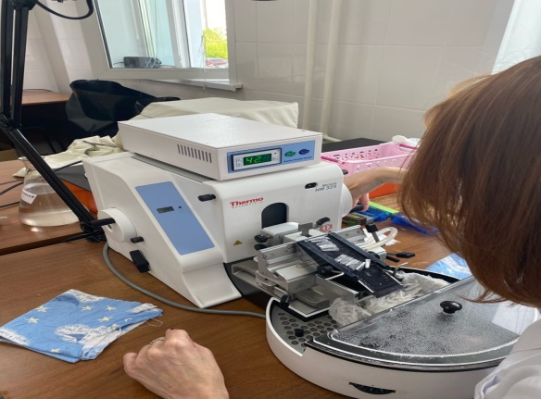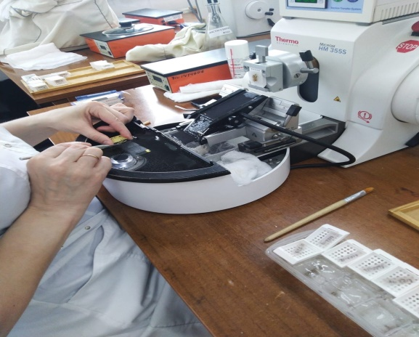
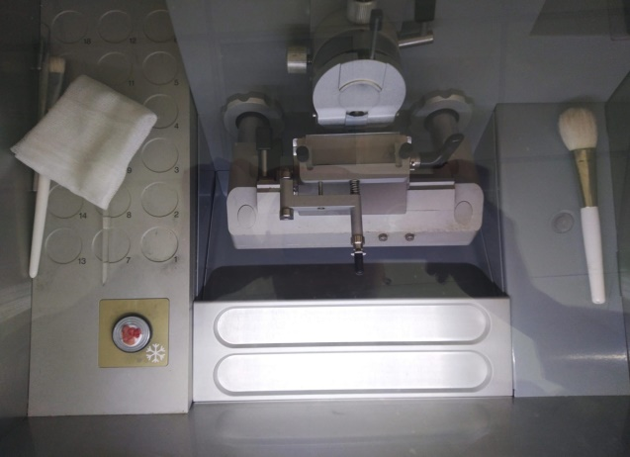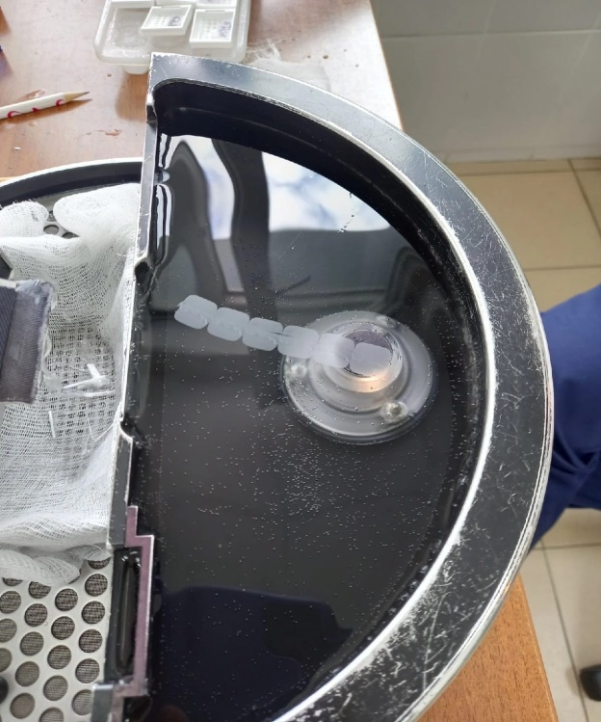

День №6 (17.06.2022) Предварительная подготовка парафиновых срезов перед окраской.
Наиболее употребительными для этих целей материалами являются парафин. При заливке кусочки предварительно пропитываем теми жидкостями, которые служат растворителями для парафина (ксилол или толуол).
При заливке в парафин кусочки из абсолютного спирта переносим в смесь абсолютного спирта с хлороформом или ксилолом, взятых поровну, затем чистый ксилол и, наконец, в расплавленный насыщенный раствор парафина в хлороформе, где они находятся в термостате при температуре 37º до 1 суток и более. Происходит полное затвердение парафина. Кусочки с окружающим их парафином извлекают из коробочек и с помощью расплавленного парафина, наклеиваем на деревянные кубики, получаем парафиновые блоки

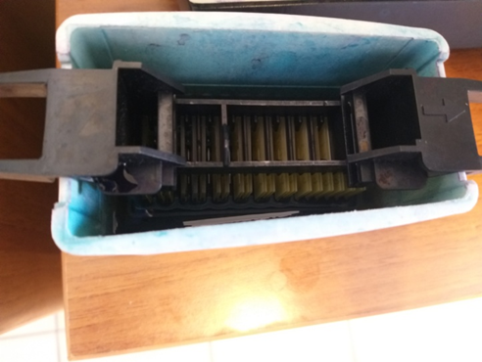

День №7 (18.06.2022 г.) Окрашивание гистологических препаратов. Основные красители:
В этой группе наибольшее значение имеют красители, приготовленные из гематоксилина.
Гематоксилин- является экстрактом кампешевого дерева, имеет вид бурого кристаллического порошка, хорошо растворимого в спирте и плохо в воде. Существует много способов приготовления гематоксилина, но суть их одна – его окисление.
Кислый краситель:
Из диффузных красок постоянное применение имеют эозин, кислый фуксин и пикриновая кислота.
Эозин – синтетический краситель, тетерабрампроизводное флуоресцина.
Выделяется в виде натриевой, калиевой или аммониевой соли. Сроки окрашивания весьма различны (от 5-10 секунд до 3-5 минут) и зависят от сорта, способа приготовления и процентного содержания красителя.
Все краски для гистологических работ готовят обязательно на дистиллированной воде.
Мы производили окраски гистологических срезов на автоматическом мультистейнере.
Ходила на вырезку, проводила окрашивание гистологических срезов, проводила заливку аутопсии в парафин.
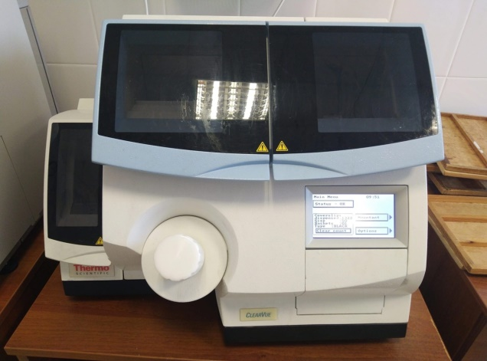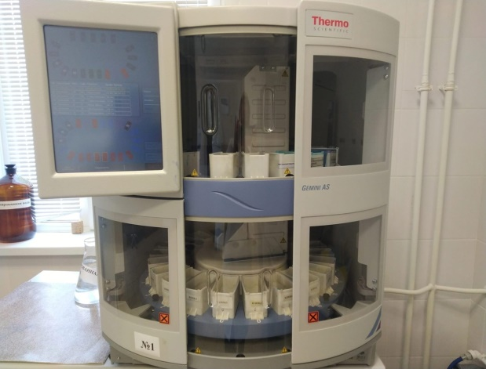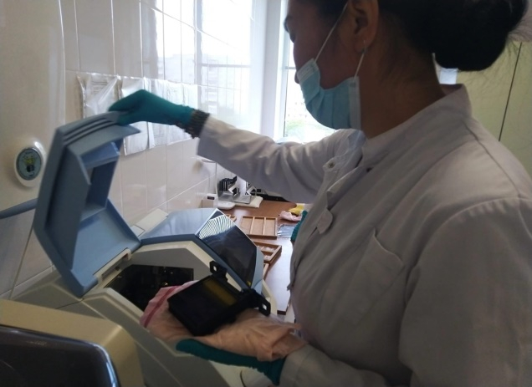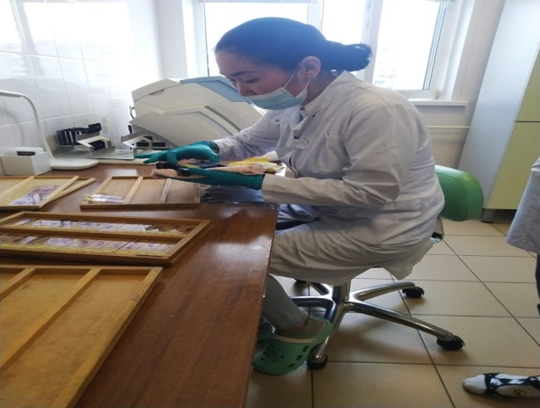
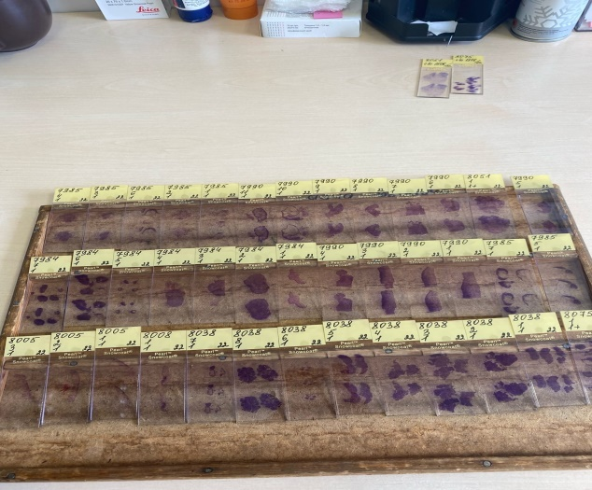

День №8 (20.06.2022 г.) Обезвоживание и уплотнение материала
1. Для обезвоживания материала используем несколько порций изопрена 99,9% крепости.
Обезвоживание ускоряется при постоянном перемешивании жидкости, которое обеспечивает автоматизированная система проводки MicromSTP 120 10 кружек спирта (изопрена).
Продолжительность пребывания объектов в спиртах обусловлена их размерами, свойствами тканей и особыми задачами исследования.
Обезвоживание материала, фиксированного в формалине, нужно начать с 700-800 этанола, в котором объекты могут находиться длительное время без существенного сжатия. Дальнейшая их обработка может отличаться в зависимости от размера вырезанных кусочков и возможности использования абсолютного спирта. Ускорения процесса обезвоживания можно добиться, вырезая кусочки тканей меньшего размера.
Обезвоживание проводят со спиртами, крепость которых постепенно повышается. Обезвоживание ткани производятся постепенно путем проведения ее через спирты возрастающей крепости: 50°, 600, 70°, 80°, 90°, 96°, 100°. В каждом спирте кусочки находятся от нескольких часов до 1 суток в зависимости от величины кусочка.
2. Уплотнение в парафине 66%.

День№ 9 (21.06.2022 г.) Фиксаторы и фиксация материала.
Фиксация
Первым этапом в обработке кусочков, вырезанных их различных органов и тканей для микроскопического исследования, является фиксация. Она имеет цель закрепления тканевых структур в том состоянии, в каком они находились в момент погружения кусочков в фиксирующую жидкость, и предохранение их от дальнейшего разрушения. Необходимо остановить эти процессы, коагулировать белки и инактивировать ферменты. Для этого используется простые и сложные фиксаторы. К простым относится 10-20% раствор формалина, 96 спирт, 100 (абсолютный) спирт, 1-2% раствор осмиевой кислоты и др. Сложные фиксаторы спирт-формол (спирт 70-100 мл и формалин 2-5 мл) жидкость Ценкера (сулема-5 г, сернокислый натрий-1 г, двухромовокислый калий 2,5г, дистиллированная вода 100 мл, ледяная уксусная кислота 5 мл) и др. Продолжительность фиксации-от несколько часов до 1 суток и более зависимости от свойств фиксатора и характера исследуемого материала.
При работе с фиксирующими жидкостями необходимо соблюдать некоторые правила. Общие правила фиксации:
- фиксацию проводят при комнатной температуре (18-20ОС).
- недопустимо обмывание кусочков водой перед погружением их в фиксирующую среду.
- если фиксирующая жидкость после погружения кусочков мутнеет или изменяет свой цвет (окрашивает кровью), то её немедленно меняют.
- объем фиксирующей жидкости должен не менее чем в 20 раз превышать объем фиксируемых кусочков ткани.
- продолжительность фиксации зависит от свойств фиксатора, от скорости его проникновения в ткани.
- материал, взятый из трупа или иссеченный на операции, подлежит немедленному помещению в заранее приготовленную фиксирующую жидкость, так как промедление с фиксацией может отразиться на результатах микроскопического исследования.
Формалин: наиболее распространенная и универсальная фиксирующая жидкость. Формалин хорошо проникает в ткани и потому может применяться для фиксации довольно крупных объектов. В гистологической практике используют 10% раствор формалина. Готовом его из концентрированного раствора формальдегида, добавляя в одной его части 9 частей водопроводной воды. Продолжительность фиксации длиться 24-48 ч при 20℃.
Промывка в воде.
1. Цель промывки – удаление фиксатора или его осадков. Воду из крана пускают тонкой струйкой в емкость, в которой находятся кусочки материала.
2. После фиксации материал промывает водопроводной водой в течении 1 часа для того, чтобы освободить ткани от фиксатора.
3. Материал отжимаем слегка ватно-марлевым тампоном после этого материал готов к обезвоживанию.

День №10 (22.06.2022 г.) Архивирование мокрого запаса
Для архивирования «мокрого» запаса применяют пакеты с формалином, после этого их запаивают и относят в специально отведенное помещение-архив «мокрого» запаса.
Создание мокрого запаса:
1. Подготовить материал
2. Отмерить необходимое количество пленки
3. Запаять и отрезать нужное количество пакета
4. Поместить материал в пакет и налить формалин
5. Запаять с другой стороны
6. Прикелеить наклейку и подписать.
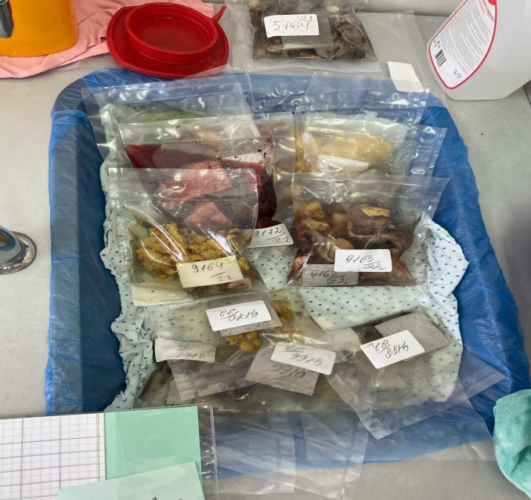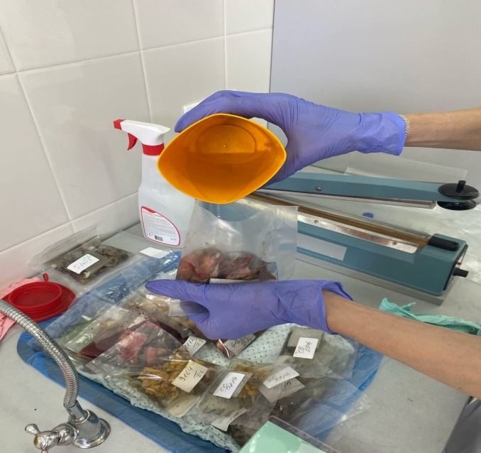

День №11 (23.06.2022 г.) Заливка материала в парафин
По окончании проводки осуществляется заливка, объект помещаем в формочку (каретку) и заливаем разогретым до 600С парафином.
Работа на заливочной станции:
Служит для формирования стандартного парафинового блока готового к резке на микротоме. Прибор состоит из 2 модулей: заливочного центра и охлаждающего блока. Большой легко читаемый дисплей с сенсорным экраном. Все настраивается автоматически.
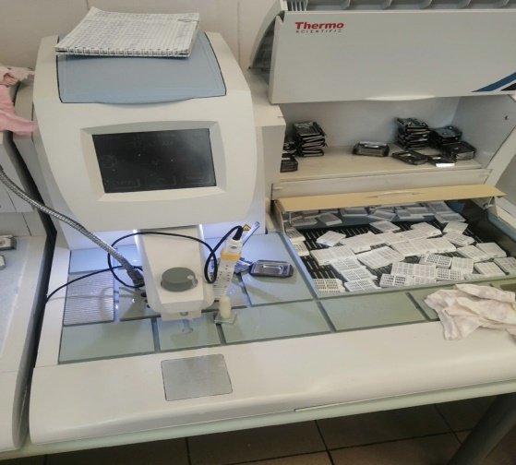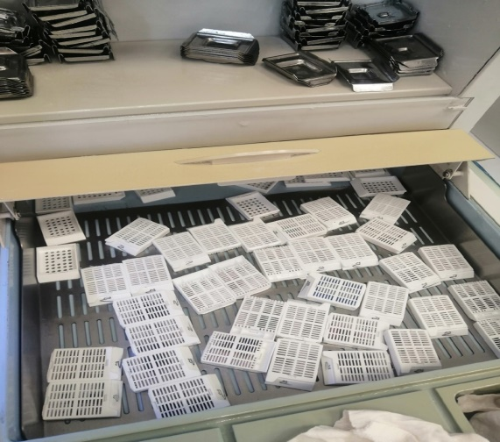
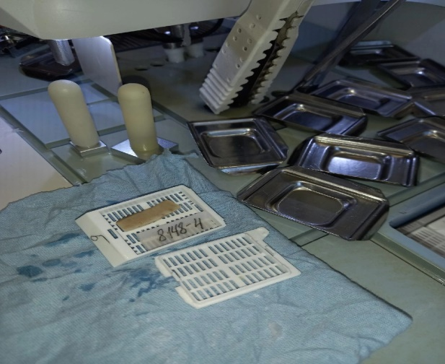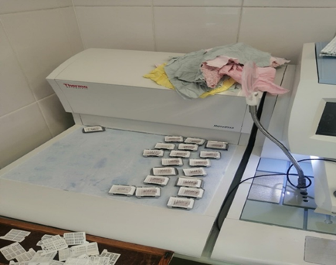

День №12 (24.06.2022 г.) Вырезка операционного материала
Вырезка операционного материала проходит на специально оборудованном месте, врач вместе с лаборантом надевает маску и перчатки и берет кусочки материала, отбирает их в марлю или в кассету и завязывают ниткой с регистрационным номером.
1. Надевают специальную одежду и приступают к вырезке материала. В первую очередь разбирается по номерам.
2. Материалы доставляются в одноразовых пластиковых контейнерах.
3. Вырезка проводится врачом.
4. Лаборант-гистолог делает маркировку (номер объекта, дата вырезки и кто вырезал) и завязывает в марлю или в кассету.
5. Архивирование мокрого запаса.
6. Исследуемые кусочки помещают в формалин 10%.
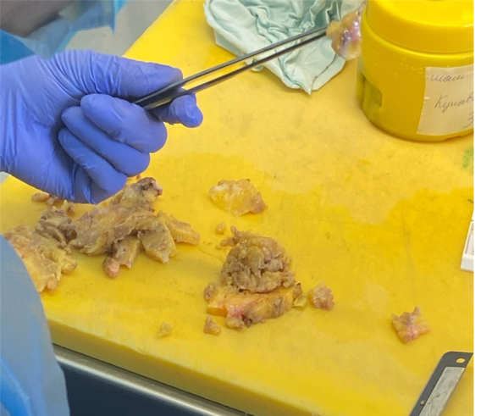

День №13 (25.06.2022 г.) Заключение срезов
После завершения окраски необходимо получить препарат, пригодный для микроскопии. С этой целью необходимо использовать застывающие прозрачные среды, которые помещаем на окрашенный срез и накрываем чистым покровным стеклом. Приготовленный препарат после микроскопии может длительно сохраняться в архиве.
Для заключения парафиновых срезов используют природные смолы-канадский или пихтовый бальзамы и синтетические среды- полистирол, капрат.
Ход работы:
-Берем стекла после окрашивания вытираем нижнюю поверхность бинтом
-На стекло капаем 1-2 капли полистирола, потом осторожно покрываем покровным стеклом, слегка надавливая палочкой, чтобы не образовалось пузырьков.
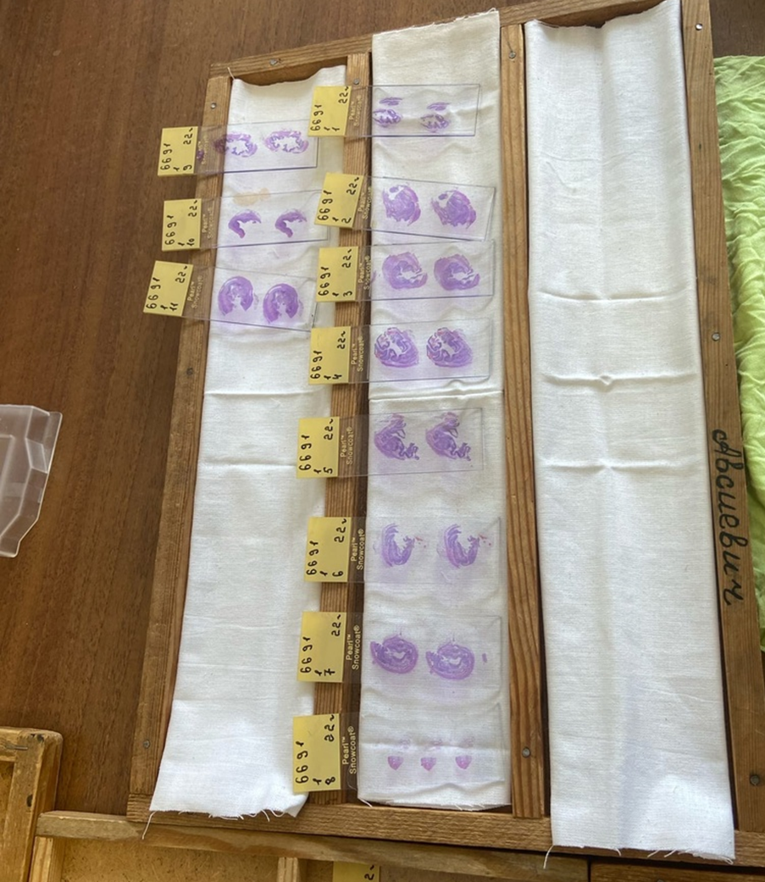
Готовые микропрепараты разбирала по направлениям и относила в кабинеты к врачам.

День №14 (27.06.2022 г.) Архивирование сухого запаса
После того как стекла просмотрел врач, их относят обратно в регистрацию, где помещают в специально приспособленные пластмассовые кюветы. Каждая кювета снабжена регистрационным номером, после этого регистратор относит стекла в специально отведенное место-архив.
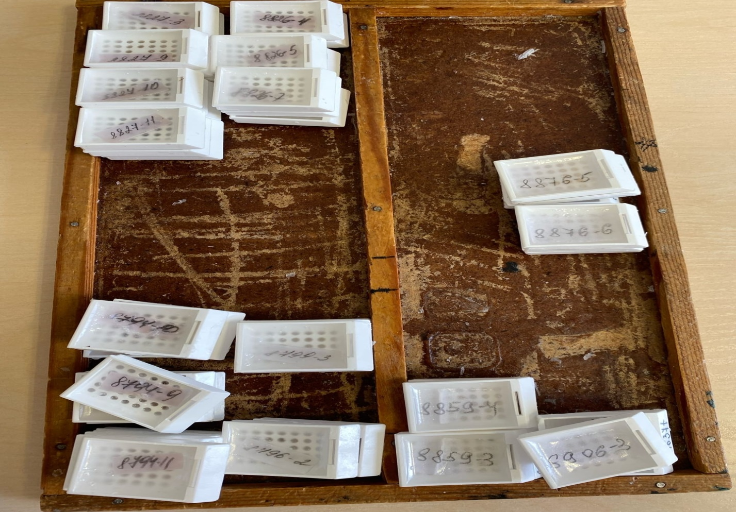

День№ 15 (28.06.2022 г.) Автомат для гистологической обработки тканей.
Автомат предназначен:
1. Для фиксации, обезвоживания, пропитания и заливки в парафин кусочков органов тканей
2. Для производства всевозможных окрасок гистологических препарата.
3. Для декальцинации костных объектов.
Основной принцип работы прибора заключается в; кусочки тканей, подлежащие обработке, помещаются в корзину, которая последовательно проходит ряд сосудов, содержащих жидкости, соответствующие методике обработке. Время нахождения корзины с тканями в каждом сосуде регулируется посредством механизма управления, который настраивается перед пуском автомата. Находясь в сосуде, корзина вращается вокруг своей оси, что способствует более быстрой и равномерной обработке тканей. Постоянный уровень температуры в парафиновых ваннах достигается посредством реле и терморегуляторов. Общее количество сосудов 12. Минимальная длительность полного цикла транспортировки объектов в автомате через все сосуды составляет 1 часа, максимальная 24 часа. После транспортировки кусочков через все сосуды прибор автоматически отключается.

День№ 16(29.06.2022 г.) Просветление и заключение срезов в специальные среды (смолы).
Заключение гистологических срезов производят с целью получения из них пригодных для микрокопирования и хранения препаратов. Для этой цели чаще всего используют канадский бальзам, разведенный в ксилоле. Кусочки канадского бальзама заливают ксилолом и ставят в термостат. Ксилол добавляют в таком количестве, чтобы бальзам получился жидким и его можно было профильтровать. Затем бальзам оставляют в открытой склянке в вытяжном шкафу до тех пор, пока ксилол испариться настолько, что бальзам приобретает консистенцию жидкого меда. Если бальзам хранят в специальной баночке с притертым колпачком, края колпачка смазывают вазелиновым маслом, чтобы он не присох к баночке.

День№ 17 (30.06.2022 г.) Промывка в воде.
1. Цель промывки – удаление фиксатора или его осадков. Воду из крана пускают тонкой струйкой в емкость, в которой находятся кусочки материала.
2. После фиксации материал промывает водопроводной водой в течении 1 часа для того, чтобы освободить ткани от фиксатора.
3. Материал отжимаем слегка ватно-марлевым тампоном после этого материал готов к обезвоживанию.
После фиксации материал промывают (чаще всего в течение нескольких часов в проточной воде) с тем, чтобы избавить его от избытка фиксатора и различных осадков фиксирующих жидкостей.
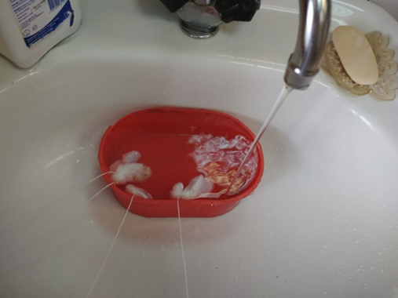
После того как исследуемый материал простоял сутки в формалине, я слила формалин в банку. Затем ведро поставила в раковину и 30 минут держим под холодной проточной воде, для того чтобы исследуемый материал хорошо промыть от формалина и его запаха. Сверху на ведро с кассетами ложем сито, так чтобы они не вылезли. После того как прошло 30 минут я аккуратно слила воду с ведра.
Снимала блоки для отправки в архив, отсоединение кусочков залитых в парафин от деревянных блоков:
1. Подписываем номер блока.
2. Заворачиваем каждый блок в отдельную бумажку. Хранится 20 лет.
День№ 18 (01.07.2022 г.) Утилизация отработанного материала.
В соответствии с п. 37 приказа МЗ РФ от 6 июня 2013 г. № 354н "О порядке проведения патолого-анатомических вскрытий" медицинские отходы, образовавшиеся в результате проведения патолого-анатомического вскрытия, включая гистологические препараты и биологические материалы, утилизируются в соответствии с требованиями СанПиН 2.1.7.2790-10. Согласно классификации медицинских отходов (п. 2.1 СанПиН 2.1.7.2790-10), патологоанатомические отходы относятся к отходам класса Б. Патологоанатомические отходы класса Б (в том числе гистологические препараты), согласно п 4.18 СанПиН 2.1.7.2790-10, подлежат кремации (сжиганию) или захоронению на кладбищах в специальных могилах на специально отведенном участке кладбища в соответствии с требованиями законодательства РФ.
Отходы класса А, кроме пищевых, могут удаляться из структурных подразделений с помощью мусоропровода или пневмотранспорта. Не допускается сброс в мусоропровод предметов, которые могут привести к механическому перекрытию засору ствола мусоропровода.
Отходы класса Б подлежат обязательному обеззараживанию дезинфекции обезвреживанию.
Выбор метода обеззараживания/обезвреживания определяется возможностями организации, осуществляющей медицинскую и/или фармацевтическую деятельность, и выполняется при разработке схемы обращения с медицинскими отходами.

